IDEA项目中添加jar包

应用 **IntelliJ IDEA** 编程，知道如何添加 jar 是最基本的技能。在这里，作者将带着大家一起过一遍添加 jar 包的流程：

首先，通过菜单栏中的“File”进入到“**Project Structure**”，

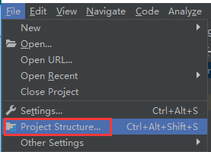

然后，选择左侧的“**Modules**”,🡺Dependencies🡺+🡺JARs or directories

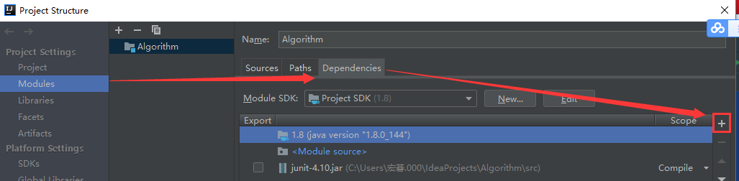



最后，别忘了点击“Apply”或者“OK”，好让咱们的修改生效。